Projeto Jogo da Velha em C

Participantes:

Luiz Fernando: 38731312

Yuri Fernandes: 38503239

Gabriel Nascimento: 38942437

Pedro Soares: 39058841

Murilo: 37699059

Introdução

O programa implementa o clássico jogo da velha em linguagem C, permitindo duas modalidades de jogo:

* Modo jogador contra jogador: Dois participantes jogam alternadamente no mesmo computador.
* Modo jogador contra computador: Um participante enfrenta uma IA básica

O objetivo do jogo é alinhar três símbolos iguais (X ou O) em linha, coluna ou diagonal em tabuleiro de 3x3. O jogo termina com a vitória de um jogador ou empate, caso todas as casas sejam preenchidas sem que alguém alcance o objetivo.

Adicionalmente, o programa registra os resultados das partidas em um arquivo de texto chamado ranking.text, possibilitando consultas posteriores e reinicialização do ranking.

Resultados

Descrição geral

O código está bem estruturado, utilizando boas práticas de programação, como:

* Matrizes Dinâmicas: para apresentar o tabuleiro do jogo
* Structs: Para organizar informações sobre os jogadores e resultados do ranking.
* Manipulação de arquivos: para registrar e consultar partidas.

A lógica de verificação de vitória analisa as linhas, colunas e diagonais do tabuleiro em busca de três símbolos iguais, validando o ganhador ou empate.

Exemplo de código fonte

Função de criação do tabuleiro dinâmico

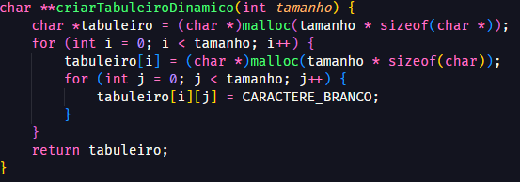

Verificação do ganhador:

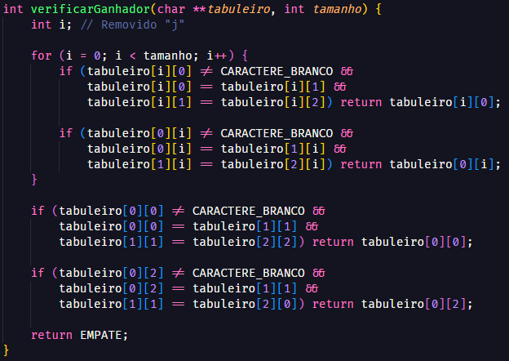

Dificuldades Encontradas e Soluções

1. **Validação de Jogadas:**

* Problema: Garantir que o jogador insira coordenadas válidas e evite sobrescrever posições já ocupadas.
* Solução: Implementar verificações de intervalo e estado de célula antes de aceitar a jogada.

1. **IA Básica**

* Problema: Criar uma lógica para o computador fazer jogadas.
* Solução: Implementar jogadas aleatórias com validação para garantir que o computador escolha posições livres.

1. **Armazenamento do Ranking:**

* Problema: Garantir persistência dos resultados entre execuções.
* Solução: Uso de manipulação de arquivos para salvar e consultar o ranking de forma simples e eficiente.

Funcionalidades Implementares:

1. **Jogo entre dois jogadores:**

* Permite que dois jogadores alternem sua jogadas no terminal.

1. **Jogo contra o computador:**

* O computador realiza jogadas automáticas com lógica simples.

1. **Registro de resultados:**

* Salva os vencedores e perdedores em um arquivo de texto

1. **Consulta e reinicialização do ranking:**

* Exibe os resultados registrados e possibilita reiniciar o histórico.

1. **Exibição do tabuleiro em tempo real**:

* Atualiza o tabuleiro após cada jogada.

Conclusão

O programa é funcional e apresenta uma implementação bem organizada do Jogo da Velha. Ele atende aos objetivos propostos, proporcionando uma experiência interativa e educativa. Com o uso de matrizes dinâmicas, structs e manipulação de arquivos, o código demonstra um bom domínio de conceitos fundamentais de programação em C.